Федеральное государственное автономное образовательное учреждение

высшего образования «Национальный исследовательский университет

ИТМО»

Факультет программной инженерии и компьютерной техники

**Отчёт по лабораторной работе №1**

**Вариант 3307**

Работу выполнила: Леонтьева Арина Николаевна

Группа: Р3113

Преподаватель: Ермаков Михаил Константинович

Санкт-Петербург 2024

**Цель работы:**

Знакомство с основным способом взаимодействия с OC UNIX, командным интерфейсом, а также базовой функциональностью интерпретатора shell. Получение основных сведений о файловой системе и правах доступа к файлам.

**Задание:**

1. Создать приведенное в варианте дерево каталогов и файлов с содержимым. В качестве корня дерева использовать каталог lab0 своего домашнего каталога. Для создания и навигации по дереву использовать команды: mkdir, echo, cat, touch, ls, pwd, cd, more, cp, rm, rmdir, mv.

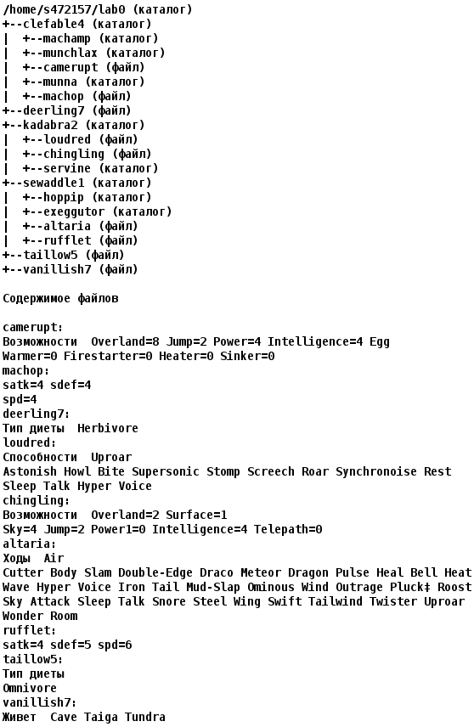

1. Установить согласно заданию права на файлы и каталоги при помощи команды chmod, используя различные способы указания прав.

* clefable4: права 755
* machamp: владелец должен записывать директорию и переходить в нее; группа-владелец должна записывать директорию и переходить в нее; остальные пользователи должны записывать директорию и переходить в нее
* munchlax: права 330
* camerupt: права 044
* munna: владелец должен читать, записывать директорию и переходить в нее; группа-владелец должна записывать директорию и переходить в нее; остальные пользователи должны читать, записывать директорию и переходить в нее
* machop: rw--w----
* deerling7: владелец должен читать и записывать файл; группа-владелец должна записывать файл; остальные пользователи должны записывать файл
* kadabra2: права 307
* loudred: владелец должен читать файл; группа-владелец должна читать файл; остальные пользователи должны не иметь никаких прав
* chingling: r-----r--
* servine: rwxrwxrwx
* sewaddle1: владелец должен читать, записывать директорию и переходить в нее; группа-владелец должна читать, записывать директорию и переходить в нее; остальные пользователи должны читать, записывать директорию и переходить в нее
* hoppip: права 770
* exeggutor: владелец должен читать, записывать директорию и переходить в нее; группа-владелец должна читать, записывать директорию и переходить в нее; остальные пользователи должны читать, записывать директорию и переходить в нее
* altaria: r-----r--
* rufflet: владелец должен читать файл; группа-владелец должна не иметь никаких прав; остальные пользователи должны читать файл
* taillow5: владелец должен читать файл; группа-владелец должна читать файл; остальные пользователи должны читать файл
* vanillish7: ---rw--w-

1. Скопировать часть дерева и создать ссылки внутри дерева согласно заданию при помощи команд cp и ln, а также комманды cat и перенаправления ввода-вывода.

* скопировать файл deerling7 в директорию lab0/sewaddle1/exeggutor
* объеденить содержимое файлов lab0/clefable4/machop, lab0/kadabra2/chingling, в новый файл lab0/taillow5_84
* скопировать содержимое файла vanillish7 в новый файл lab0/sewaddle1/ruffletvanillish
* скопировать рекурсивно директорию kadabra2 в директорию lab0/clefable4/munchlax
* создать символическую ссылку c именем Copy_45 на директорию clefable4 в каталоге lab0
* cоздать жесткую ссылку для файла deerling7 с именем lab0/sewaddle1/altariadeerling
* cоздать символическую ссылку для файла vanillish7 с именем lab0/kadabra2/chinglingvanillish

1. Используя команды cat, wc, ls, head, tail, echo, sort, grep выполнить в соответствии с вариантом задания поиск и фильтрацию файлов, каталогов и содержащихся в них данных.

* Рекурсивно подсчитать количество строк содержимого файлов из директории lab0, имя которых начинается на 'm', отсортировать вывод по уменьшению количества, подавить вывод ошибок доступа
* Вывести четыре первых элемента рекурсивного списка имен и атрибутов файлов в директории lab0, заканчивающихся на символ 't', список отсортировать по убыванию количества жестких ссылок, подавить вывод ошибок доступа
* Рекурсивно вывести содержимое файлов из директории lab0, имя которых начинается на 's', строки отсортировать по имени z->a, ошибки доступа перенаправить в файл в директории /tmp
* Рекурсивно подсчитать количество строк содержимого файлов из директории lab0, имя которых начинается на 'm', отсортировать вывод по увеличению количества, добавить вывод ошибок доступа в стандартный поток вывода
* Подсчитать количество строк содержимого файла deerling7, результат записать в файл в директории /tmp, добавить вывод ошибок доступа в стандартный поток вывода
* Вывести рекурсивно список имен и атрибутов файлов в директории lab0, заканчивающихся на символ 't', список отсортировать по убыванию размера, добавить вывод ошибок доступа в стандартный поток вывода

1. Выполнить удаление файлов и каталогов при помощи команд rm и rmdir согласно варианту задания.

* Удалить файл vanillish7
* Удалить файл lab0/sewaddle1/rufflet
* удалить символические ссылки Copy_*
* удалить жесткие ссылки lab0/sewaddle1/altariadeerli*
* Удалить директорию kadabra2
* Удалить директорию lab0/kadabra2/servine

**Код программы:**

**Задание 1.**

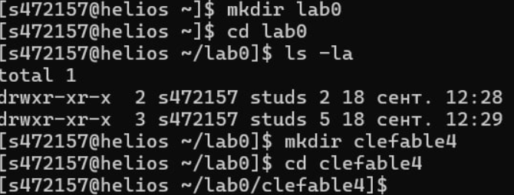

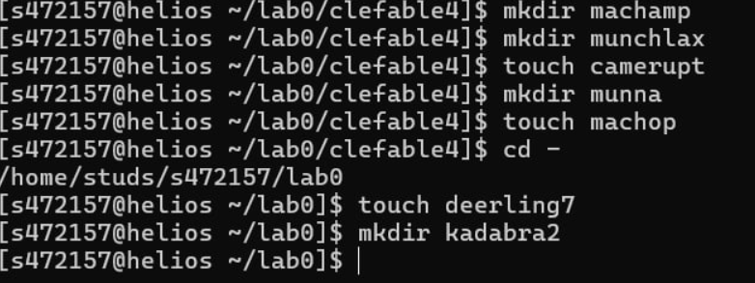

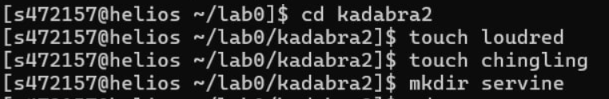

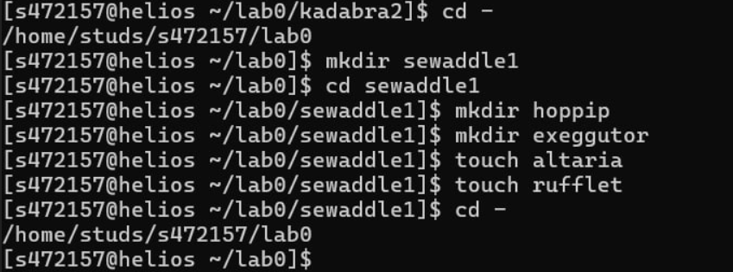

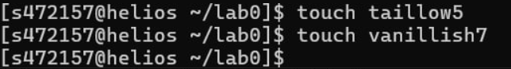

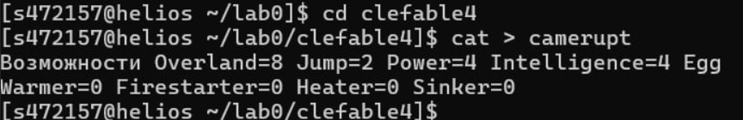

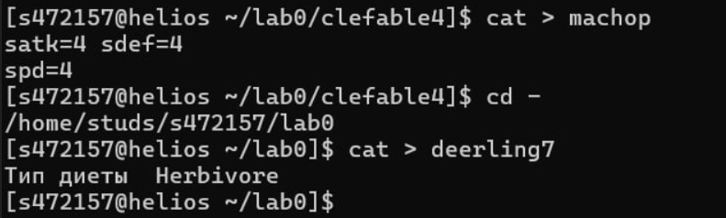

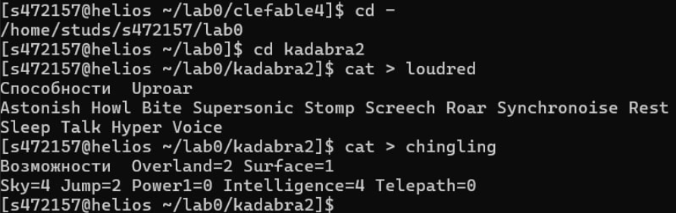

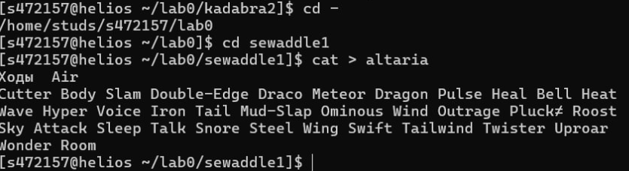

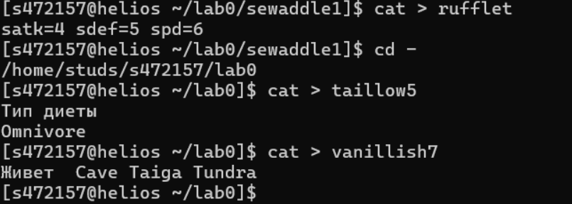

**Задание 2.**

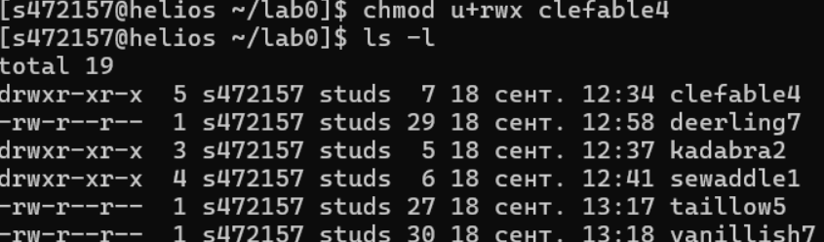

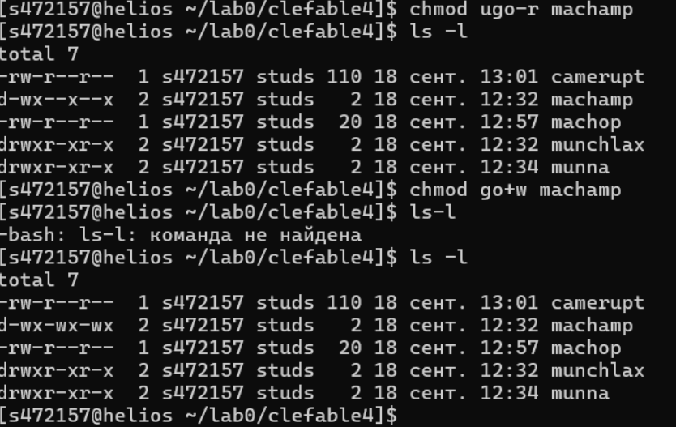

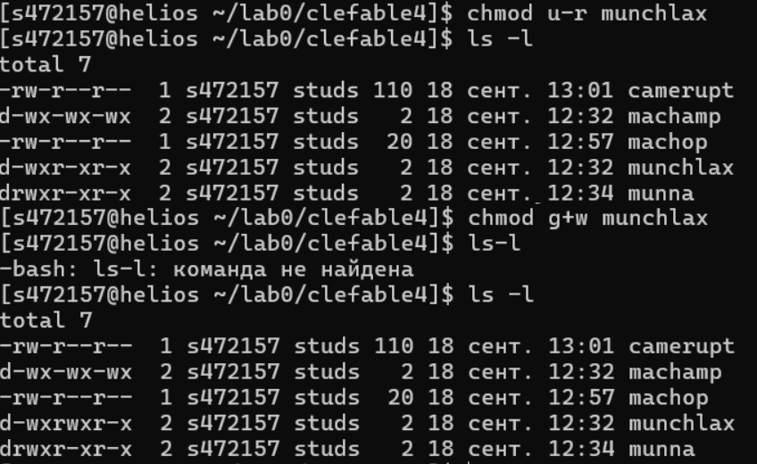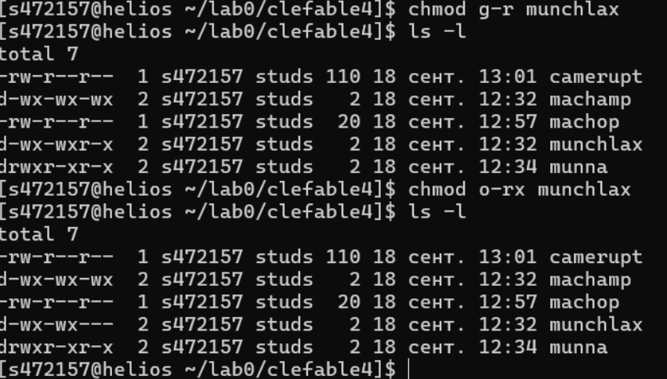

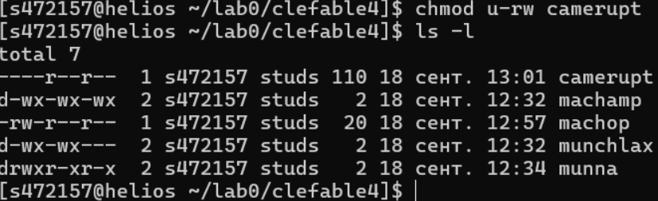

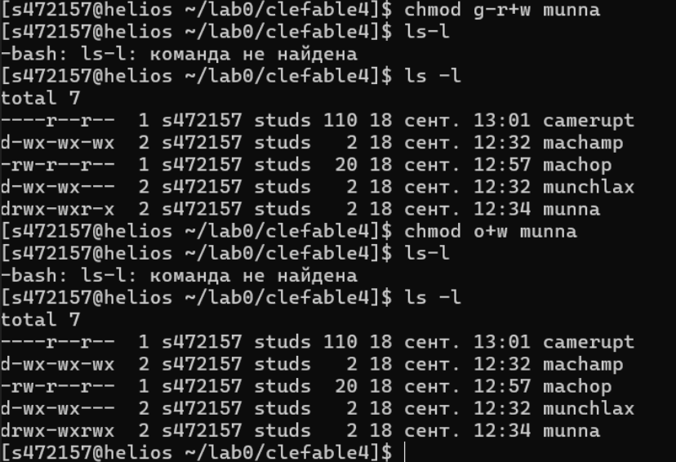

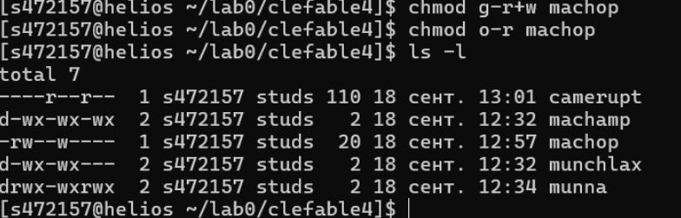

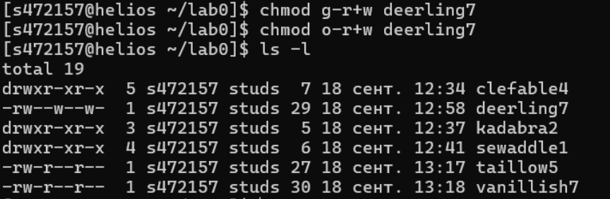

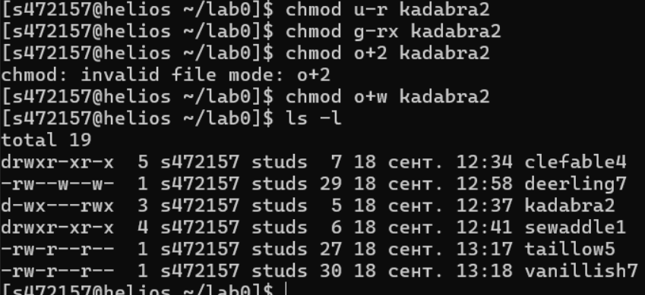

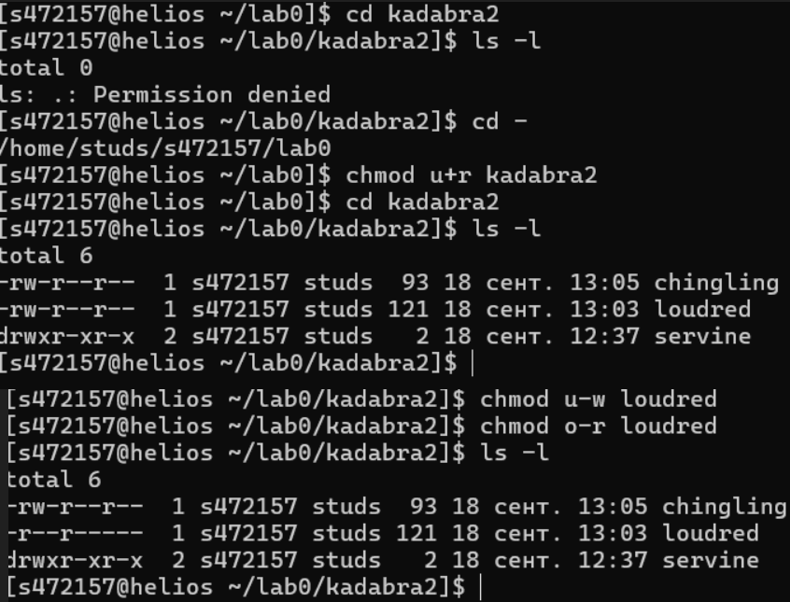

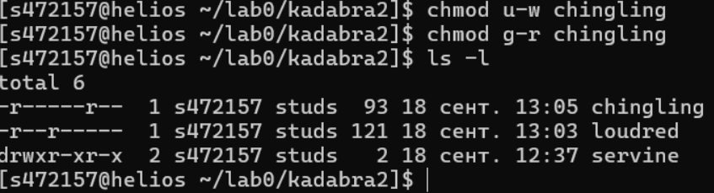

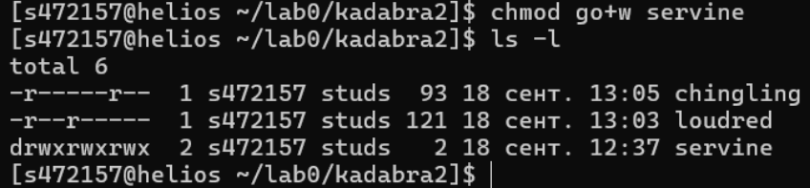

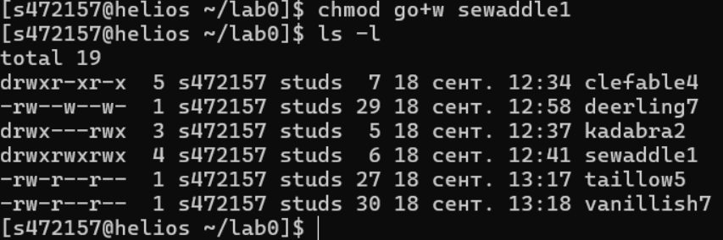

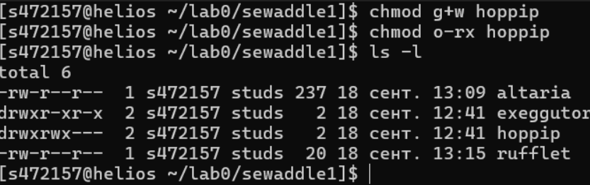

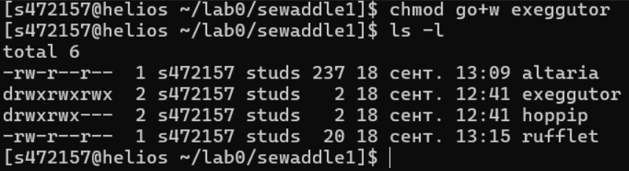

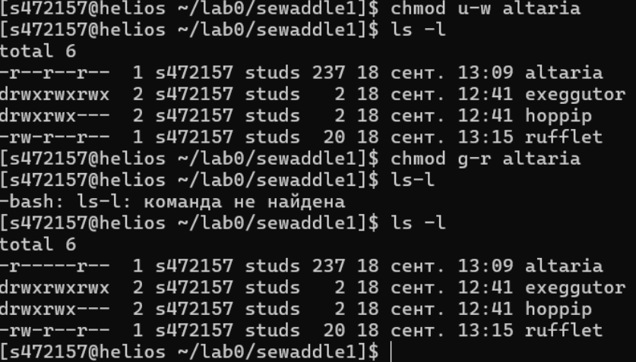

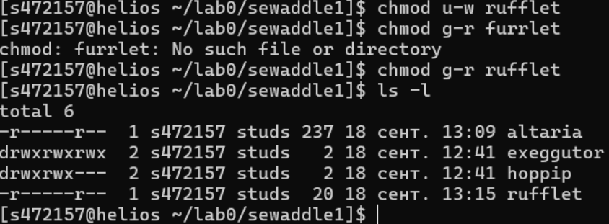

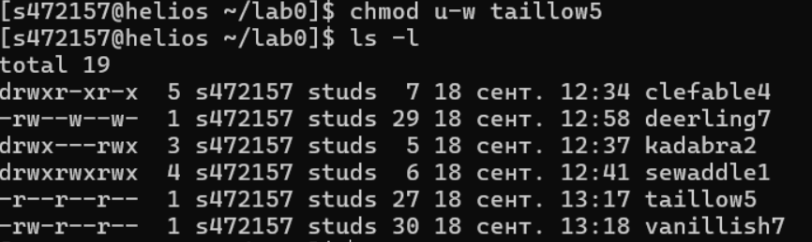

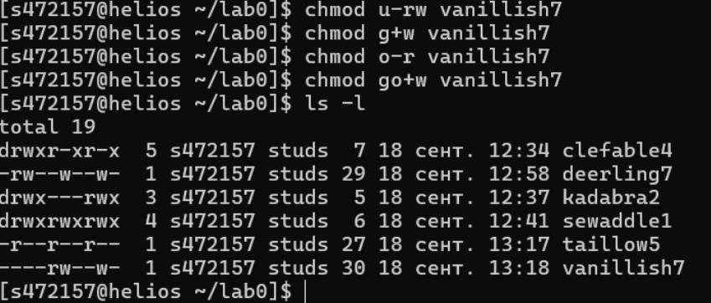

**Задание 3.**

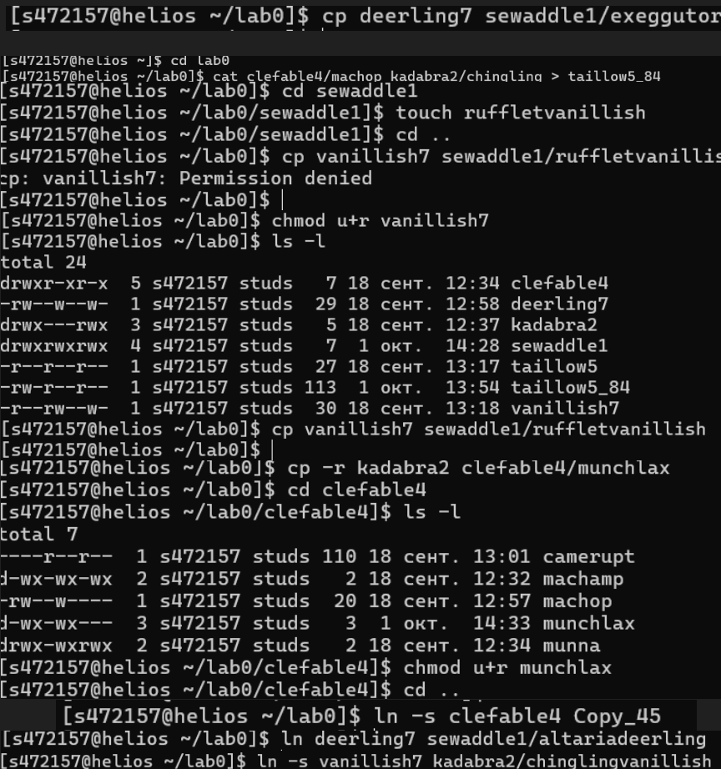

**Задание 4.**

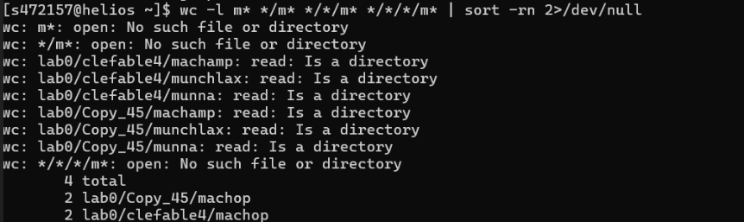



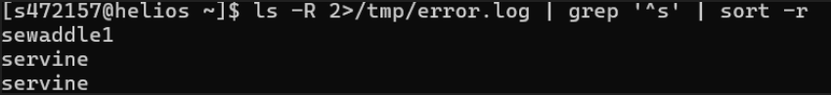

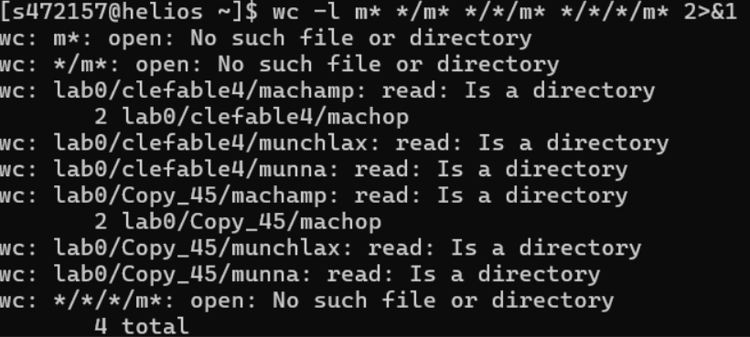





**Задание 5.**









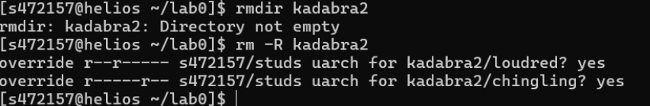

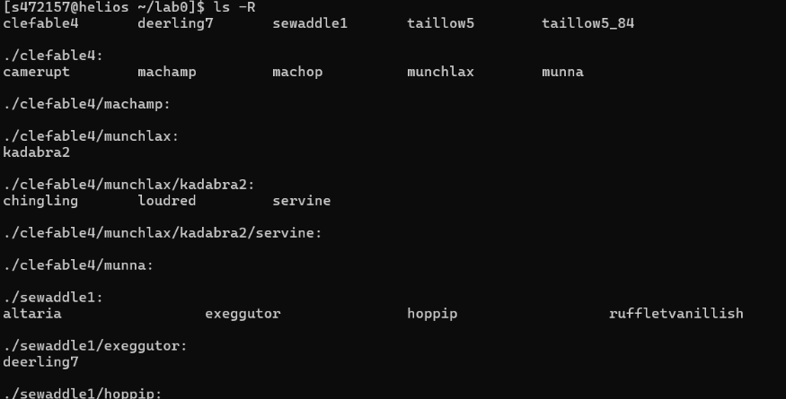

**Вывод:**

В ходе выполнения лабораторной работы я познакомилась с многими командами терминала Linux, узнала, какие права имеют файлы и директории, научилась работать с содержимым файлов и директорий с помощью командной строки.